南召县中医院副院长张良在老年大学开展中医养生“五行学说”科普讲座

6月4日上午，南召县中医院副院长张良受邀至南召县老干局大礼堂，为老年大学的学员们呈现了一场精彩绝伦的《中医养生——五行学说》科普讲座。

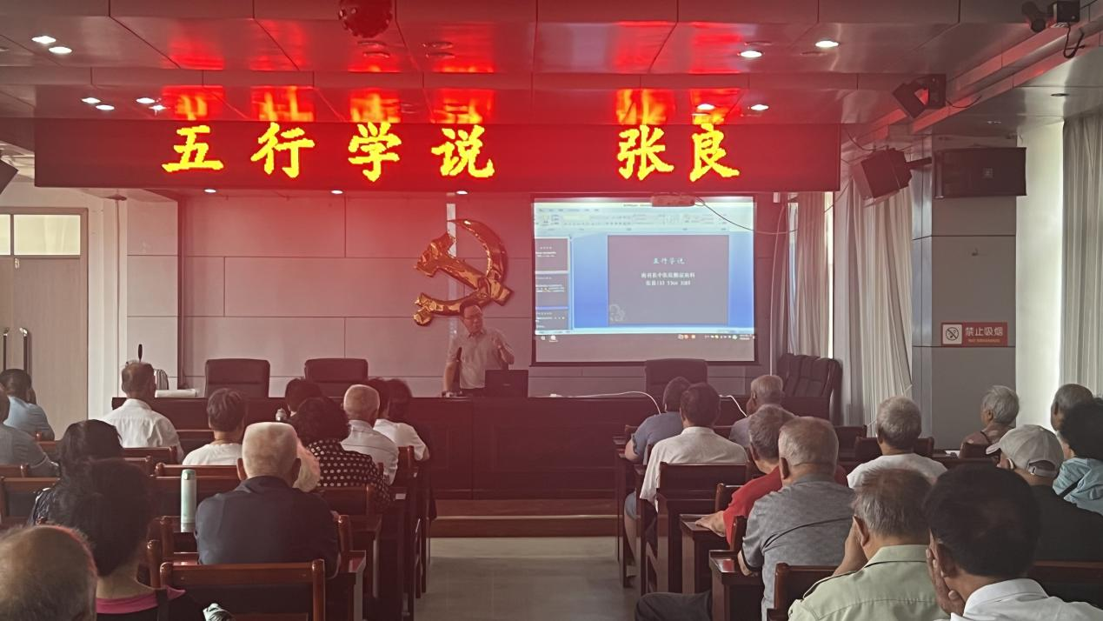

张良院长首先以《尚书·洪范》：“一曰水，一曰火，一曰木，一曰金，一曰土。水曰润下，火曰 炎上，木曰曲直，金曰从革，土爰稼穑。润下作咸，炎上作苦，曲直作酸，从革作辛，稼穑作甘。”这一段话为引子，以取象比类的方法，按照事物的功能属性，把自然界的一切事物和现象，分别归属于水、火、木、金、土等五行，并且把五味亦直接归属于五行。

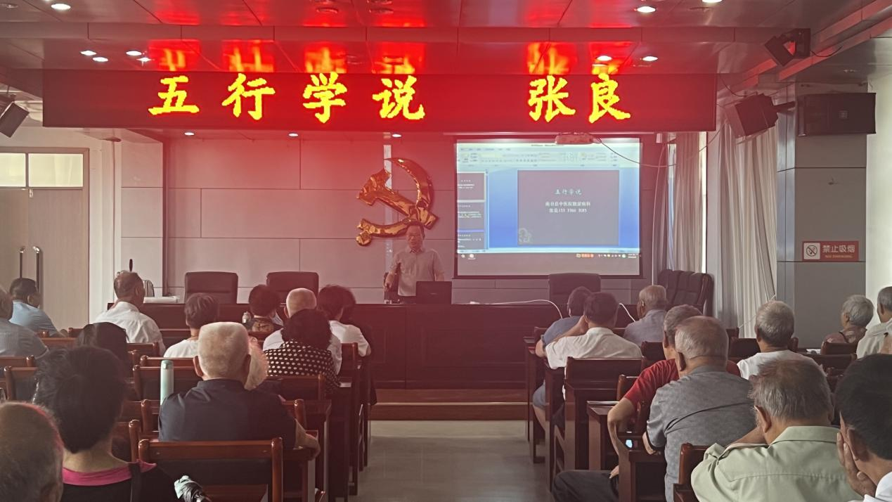

其次，张良院长详细向老干大学的学员们讲解了“水曰润下，火曰炎上，木曰曲直，金曰从革，土爰稼穑”等说明五行特性的具体涵义。凡具有生长、向上、升发、条达舒畅等作用或性质的事物，均归属于木。凡具有温热、升腾等作用或性质的事物，均归属于火。凡具有生化、承载、受纳等作用或性质的事物，均归属于土。凡具有宣发、肃降、收敛等作用或性质的事物，均归属于金。凡具有寒凉、滋润、向下等作用或性质的事物，均归属于水。

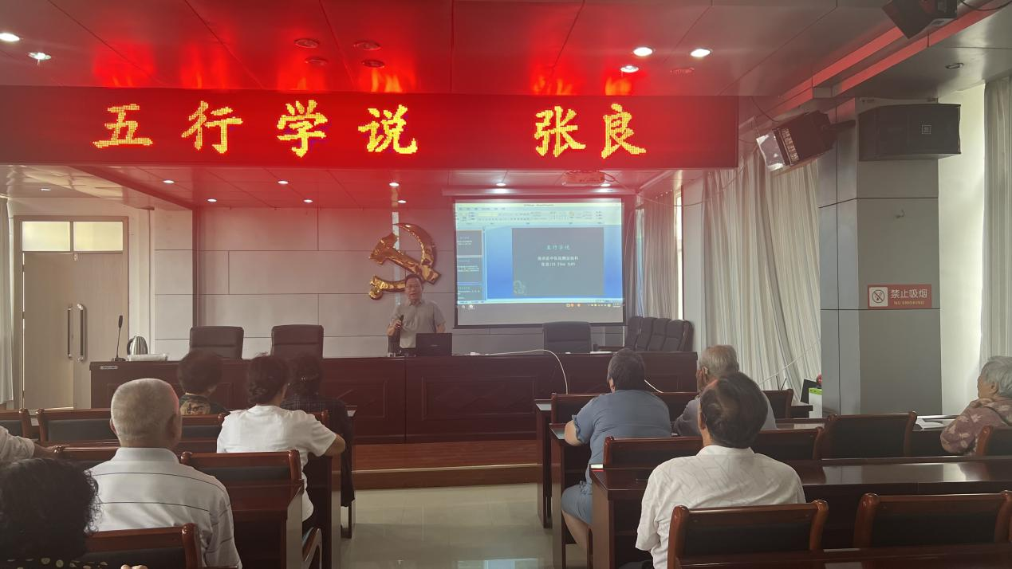

再者，张良院长着重阐释了五行的相生相克、制化胜复、相乘相侮等五行学说的重要内容及意义。木生火，火生土，土生金，金生水，水生木。木克土，土克水，水克火，火克金，金克木。五行之间，生中有克，克中有生，以次相生，以次相克，如环无端，生化不息，维持着事物之间的动 态平衡。作用于人体，就是处于正常的生理状态。如果这种平衡被打破，出现了：木乘土，土乘水，水乘火，火乘金，金乘木 ；木虚金乘，金虚火乘，火虚水乘，水虚土乘，土虚木乘；木侮金，金侮火，火侮水，水侮土，土侮木 ；金虚木侮，火虚金侮，水虚火侮，土虚水侮，木虚土侮等的情况，人体就处于病理状态。

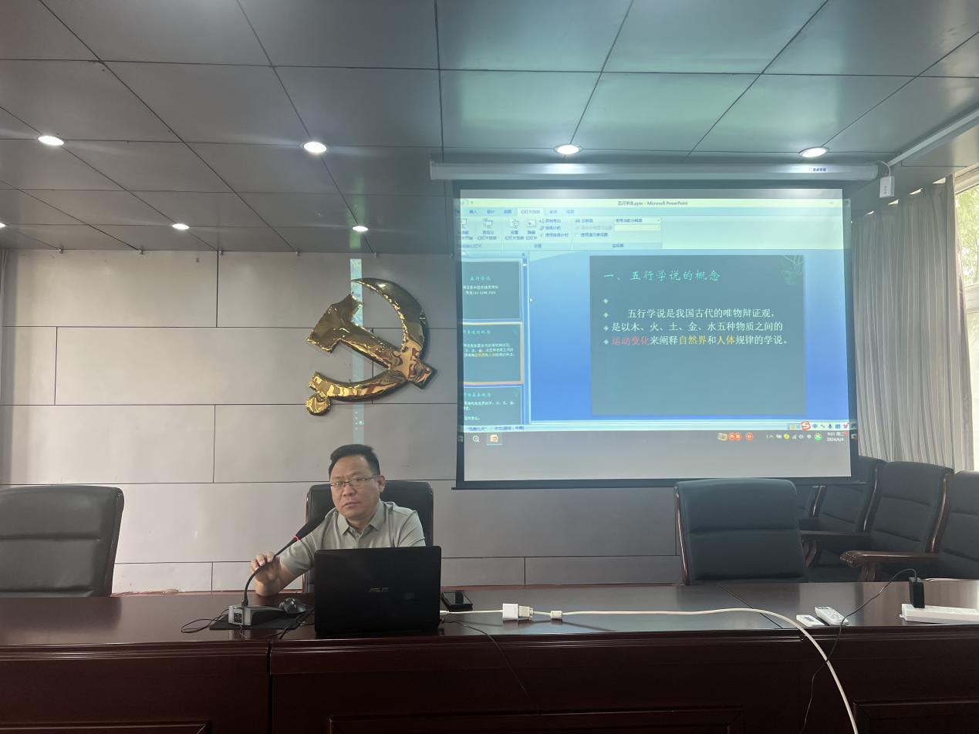

随后，张良院长再次通过取象比类的方法，把五行与五脏联系起来，并通过间接推理的方法，把六腑、五官、五体、五志、五华、五液等相联系。并就此说明了五脏、六腑等的生理功能。并通过相生相克的理论，说明了五脏之间，生理上的相互联系、病理上的相互影响。

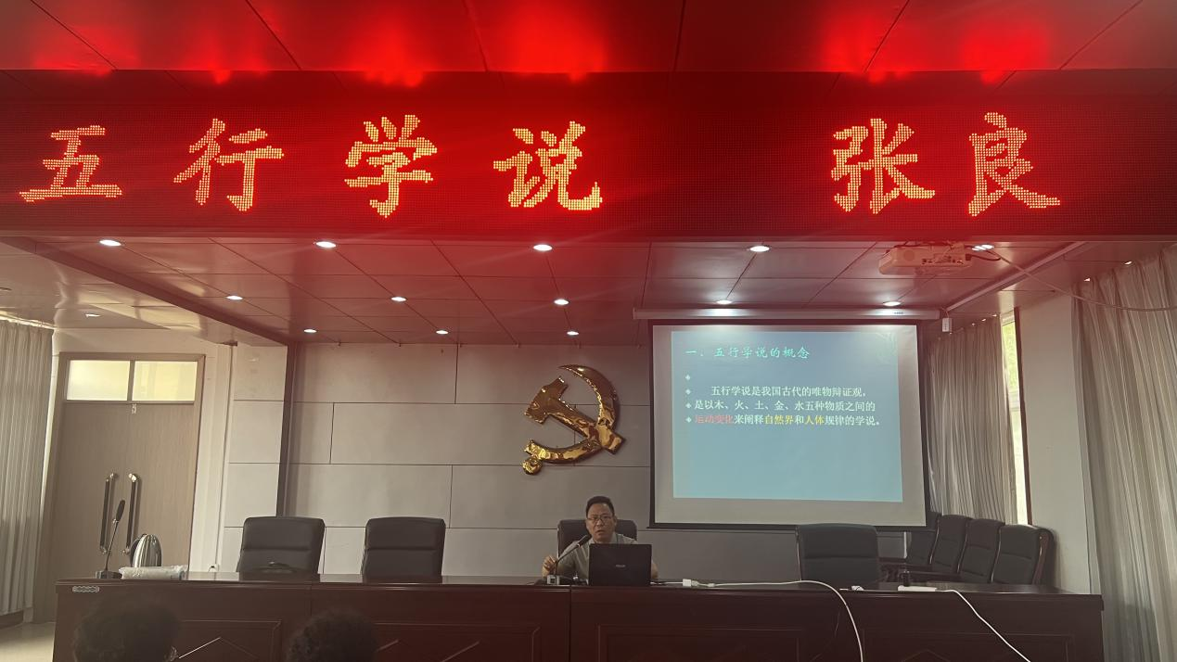

最后，张良院长向大家讲解了，如何根据五行的相生相克理论，确定“虚则补其母，实则泻其子”以及“抑强、扶弱”等的治疗疾病的方法。并列举了很多实例，让参与听课的学员感同身受，受益匪浅。

南召县中医院

2025年6月4日